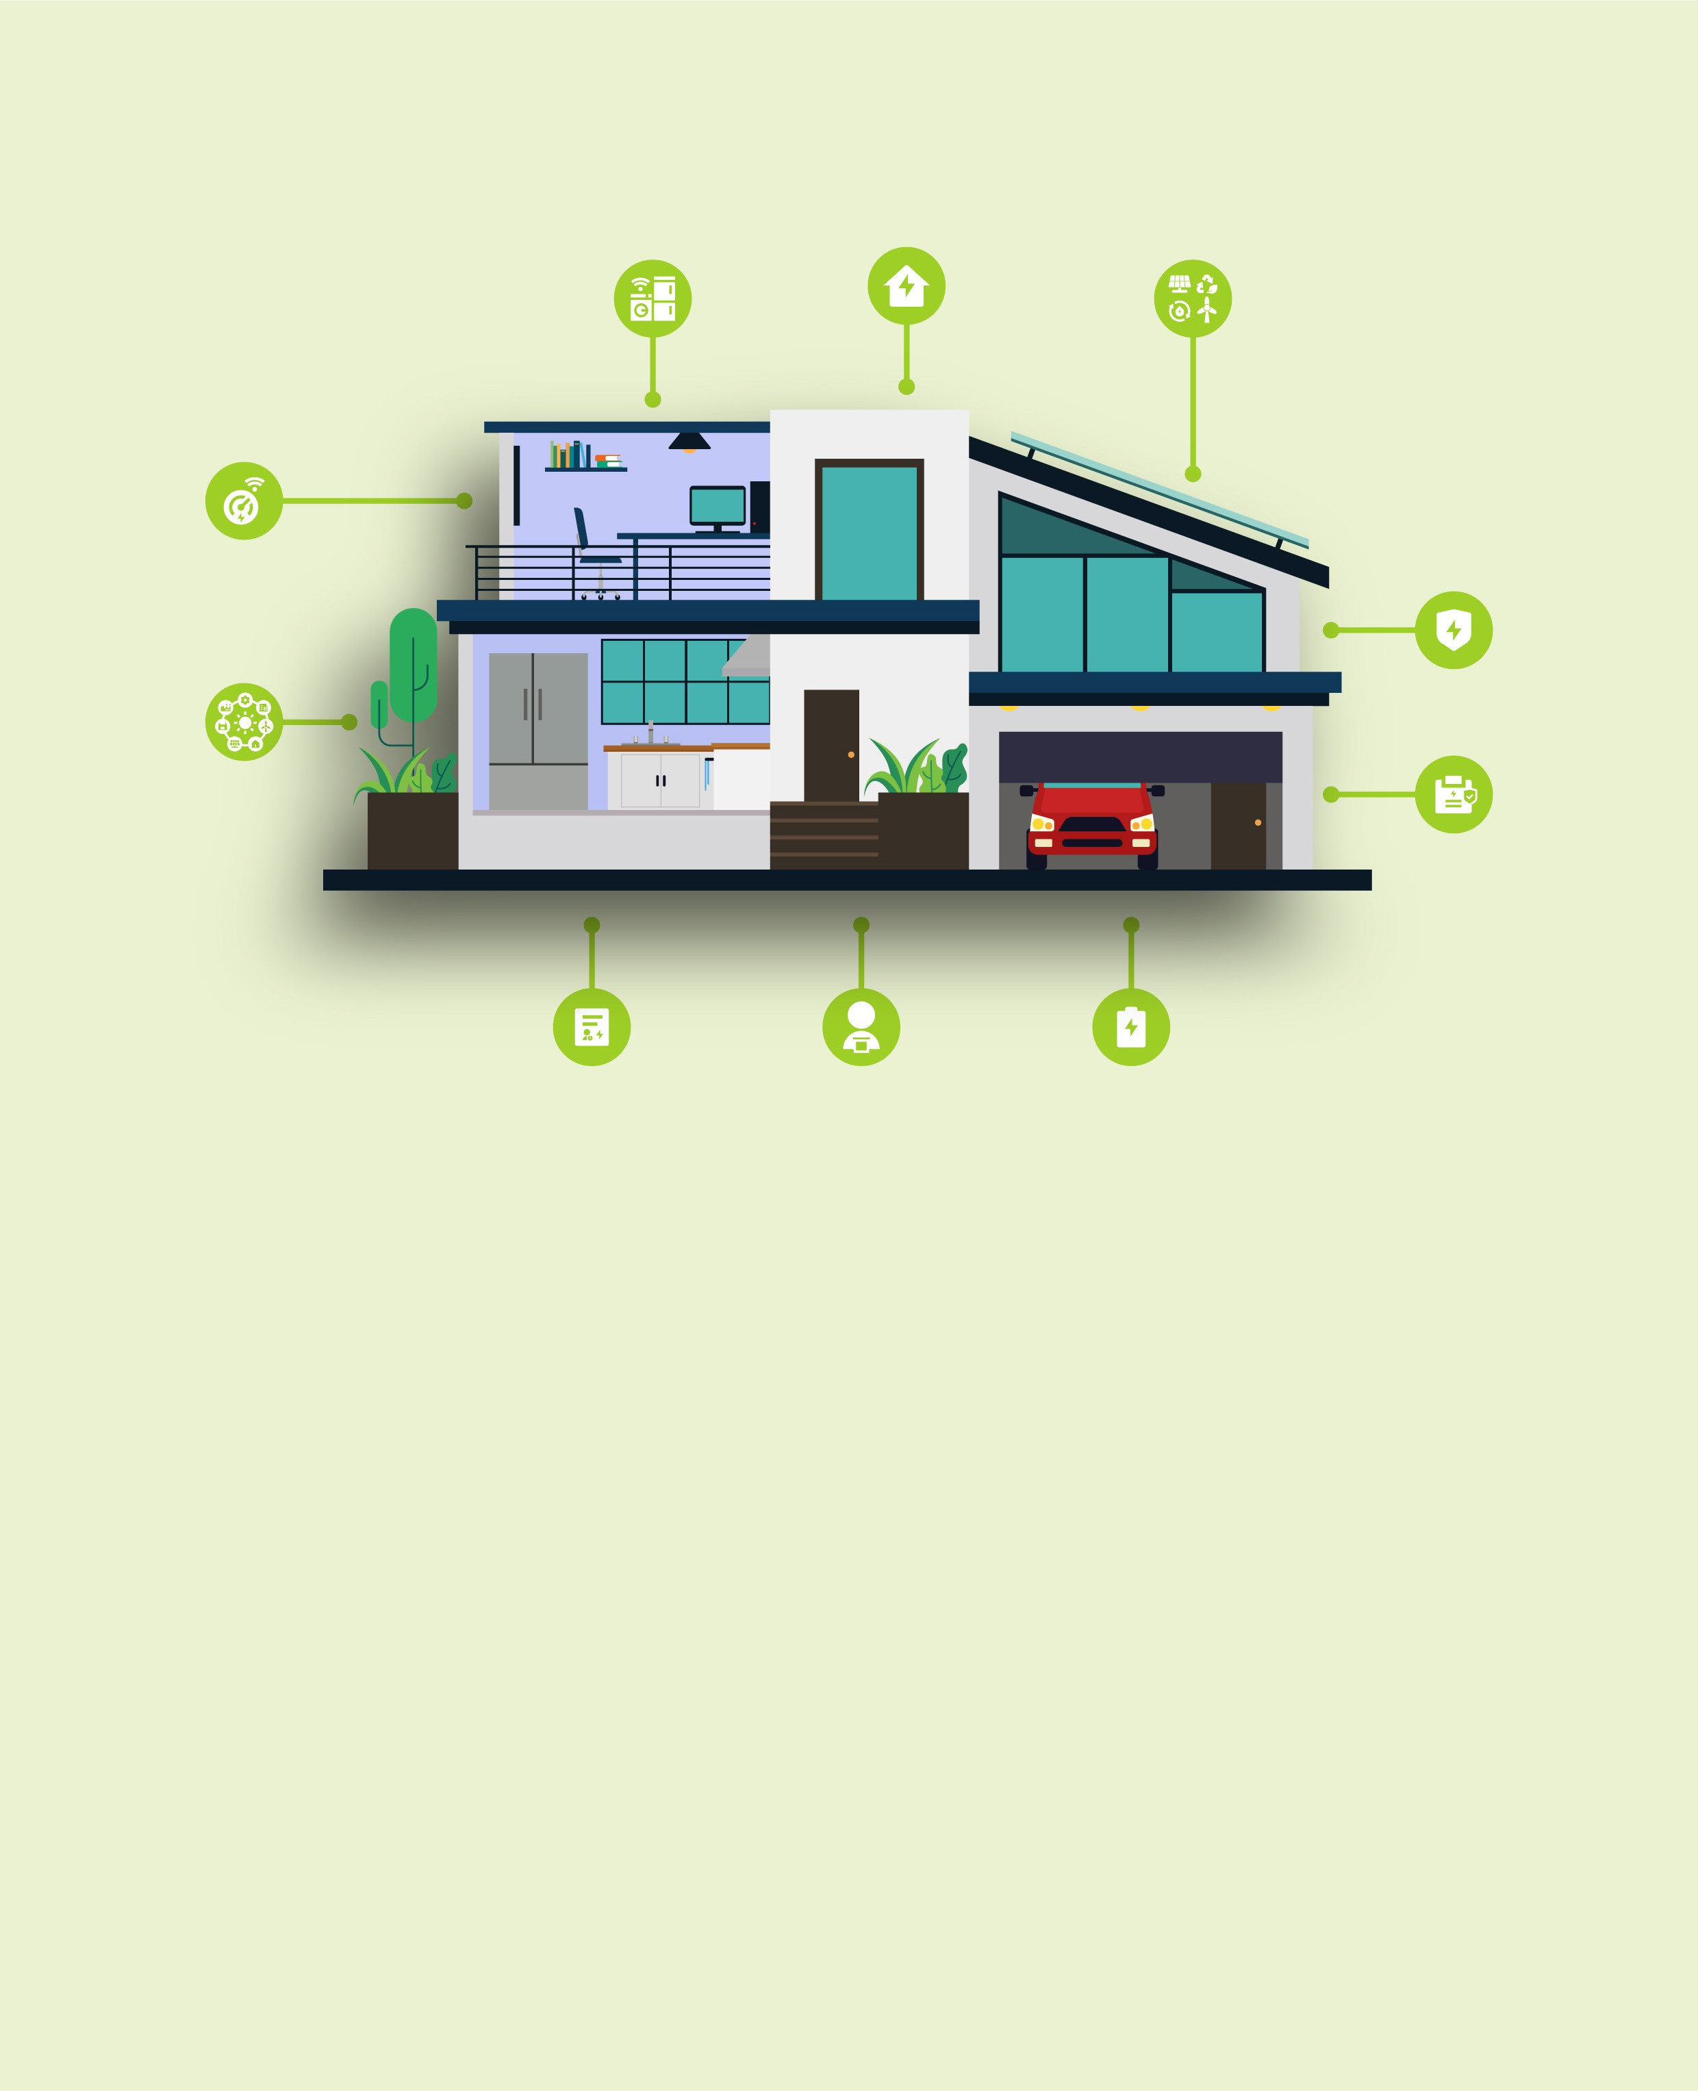
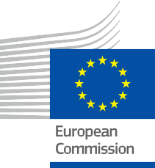


A sua casa, a sua energia
Perguntas frequentes
Pacote de Informação e Envolvimento – PT

Este material foi submetido a revisão entre janeiro e fevereiro de 2025.
ENERGIA

Direitos de autor

Concluído em: Dezembro de 2024
Capa por: Ilustração gráfica de “Fundo de casa inteligente com dispositivo” da Freepik, modificada pela EWORX
Tipo de letra: EC Square Sans Pro
Atribuição: “A sua casa, a sua energia – Perguntas frequentes –
O Pacote de Informação e Envolvimento” foi criado como parte do projeto Every1 e está licenciado sob CC BY-SA 4.0, salvo indicação em contrário
.

Isenção de responsabilidade

Isenção de responsabilidade: | Este projeto recebeu financiamento do Programa Horizonte da União Europeia para a Investigação e Inovação (2021-2027) ao abrigo da subvenção  n.º 101075596. A responsabilidade pelo conteúdo deste curso é da exclusiva responsabilidade do projeto Every1 e não reflete necessariamente a  opinião da União Europeia.
Isenção de responsabilidade relativa às imagens: | A UE não detém os direitos de autor relativos às imagens utilizadas nesta  publicação. A licença e a autorização de utilização das imagens são fornecidas em cada imagem.
Isenção de responsabilidade relativa à adaptação: | Partes deste material didático foram extraídas dos recursos listados na secção Agradecimentos, oferecendo uma perspetiva focada no tema. Essas adaptações foram feitas e publicadas pelo Every1 Project  (o «Adaptador») e licenciadas sob CC BY-SA 4.0, salvo indicação em contrário. O Every1 Project é o único responsável por esses trabalhos derivados,  e as adaptações não são endossadas pelos criadores dos recursos originais. Traduzido com o DeepL e verificado com IA para detetar erros. Se encontrou erros e quiser ajudar-nos a melhorar a tradução, sinta-se à vontade para nos enviar uma mensagem para every1translations@think-e.be
Declaração de reutilização: | Pode modificar este material para melhor se adequar às suas necessidades específicas e ao contexto local. Isso pode envolver a incorporação de informações sobre iniciativas locais, a tradução do conteúdo para outros idiomas ou o foco em  aspectos mais relevantes para o seu público.

Índice

- Contadores inteligentes 5
- Eficiência energética 6
- Eletrodomésticos inteligentes 7
- Fontes de energia renováveis 8
- Rede inteligente 9
- Segurança energética 10
- Armazenamento de energia 11
- Resposta à procura 12
- Auditorias energéticas 13
- Prosumidor 14

Sobre o EVERY1



O projeto EVERY1 tem como objetivo apresentar um conceito impactante que inclua todos os elementos necessários para permitir uma participação eficaz de todas as partes interessadas europeias no mercado da energia digital. O projeto começa com uma compreensão profunda e baseada em dados das partes interessadas e dos ecossistemas, para mapear quem são, o que sabem, como utilizam a informação e onde a procuram. Da mesma forma, as soluções existentes e emergentes serão avaliadas e validadas, e os casos de uso servirão para entender o que as partes interessadas precisam saber para assumir um papel que corresponda ao seu potencial. Essa lacuna é usada para desenvolver caminhos de aprendizagem que levam à identificação do material necessário para o desenvolvimento de capacidades. Paralelamente, o Every1 trabalha na criação de um mercado através da troca de melhores práticas com decisores políticos e reguladores de energia, possibilitando discussões sobre barreiras e desenvolvendo material de comunicação conjunto para os seus pares.

Quer aprofundar-se na transição energética digital? Digitalize o código QR abaixo ou visite o site do projeto EVERY1 em https://every1.energy/ para obter recursos, estudos de caso e insights sobre como pode desempenhar um papel na construção de um futuro de energia limpa.



Contadores inteligentes

O que é um medidor inteligente?
Um medidor inteligente é um dispositivo digital que substitui o medidor de eletricidade tradicional, fornecendo dados de consumo de energia em tempo real e eliminando contas estimadas.
Quais são os benefícios de um medidor inteligente?
Os contadores inteligentes oferecem uma faturação precisa, ajudam a identificar aparelhos que consomem muita energia, permitem a participação em tarifas baseadas no tempo de utilização e programas de resposta à procura e promovem comportamentos de poupança de energia.
Como posso instalar um contador inteligente?
Contacte o seu fornecedor de energia para saber mais sobre a disponibilidade e as opções de instalação.
Os meus dados estão seguros com um contador inteligente?
Sim, os contadores inteligentes cumprem regulamentos rigorosos de proteção de dados, como o RGPD, e tem controlo sobre o acesso aos seus dados e as definições de privacidade.
Como é que o meu contador inteligente envia dados para o meu fornecedor de energia?
A frequência da transmissão de dados varia dependendo do seu fornecedor de energia e do tipo de medidor inteligente instalado. Alguns medidores enviam dados de hora em hora, enquanto outros podem enviá-los diariamente ou até com menos frequência. Normalmente, pode ajustar a frequência da transmissão de dados através das configurações do seu medidor inteligente ou entrando em contacto com o seu fornecedor de energia.
Ainda posso mudar de fornecedor de energia se tiver um contador inteligente?
Sim, ainda pode mudar de fornecedor de energia mesmo que tenha um contador inteligente instalado. O contador inteligente é compatível com a maioria dos fornecedores de energia e os dados que recolhe podem ser facilmente transferidos para o seu novo fornecedor.

- Eficiência energética

O que é eficiência energética?
Eficiência energética significa usar menos energia para realizar as mesmas tarefas, levando a uma redução de custos e a um menor impacto ambiental.
Como posso melhorar a eficiência energética da minha casa?
Realize uma auditoria energética, atualize para aparelhos energeticamente eficientes, melhore o isolamento e a vedação do ar, mude para iluminação LED e adote termostatos inteligentes.
Existem incentivos financeiros para atualizações energeticamente eficientes?
Sim, explore os descontos, créditos fiscais ou opções de financiamento disponíveis para ajudar a compensar os custos.
Quais são alguns hábitos simples de poupança de energia que posso adotar em casa?
Algumas maneiras fáceis de economizar energia em casa incluem desligar as luzes ao sair de uma divisão, desconectar aparelhos eletrónicos quando não estiverem em uso, usar eletrodomésticos com eficiência energética, lavar roupas com água fria, tomar banhos mais curtos, usar luz natural sempre que possível, vedar vazamentos de ar e melhorar o isolamento.
Como posso saber se os meus eletrodomésticos são eficientes em termos energéticos?
Procure o rótulo energético nos seus eletrodomésticos. Este rótulo fornece informações sobre a classificação de eficiência energética do eletrodoméstico, permitindo-lhe comparar diferentes modelos e escolher a opção mais eficiente.



Eletrodomésticos inteligentes

O que são eletrodomésticos inteligentes?
Os aparelhos inteligentes são dispositivos conectados que podem ser controlados remotamente, otimizam o uso de energia e participam em programas de resposta à procura.
Quais são alguns exemplos de eletrodomésticos inteligentes?
Termóstatos, frigoríficos, iluminação, máquinas de lavar roupa, secadoras e máquinas de lavar louça inteligentes.
Quais são os benefícios dos eletrodomésticos inteligentes?
Os eletrodomésticos inteligentes oferecem otimização de energia, controlo remoto, conveniência, participação na resposta à procura e diagnóstico de manutenção.
Preciso de um sistema doméstico inteligente para usar eletrodomésticos inteligentes?
Não, não precisa necessariamente de um sistema doméstico inteligente completo para utilizar eletrodomésticos inteligentes. A maioria dos eletrodomésticos inteligentes pode ser controlada de forma independente através das suas aplicações dedicadas ou comandos de voz. No entanto, integrá-los num sistema doméstico inteligente pode oferecer benefícios adicionais, tais como controlo centralizado e automação.
Os eletrodomésticos inteligentes são mais caros de reparar?
O custo de reparação dos eletrodomésticos inteligentes pode variar dependendo do problema específico e do modelo do eletrodoméstico. Em alguns casos, as reparações podem ser mais caras devido à tecnologia adicional e à complexidade envolvida.
No entanto, os eletrodomésticos inteligentes geralmente vêm com garantias estendidas ou planos de serviço que podem ajudar a mitigar esses custos.




- Fontes de energia renováveis

O que são fontes de energia renováveis?
As fontes de energia renováveis são naturalmente repostas, tais como a luz solar, o vento, a água, o calor geotérmico e a biomassa.
Como posso utilizar energia renovável na minha casa?
Instale painéis solares, explore opções solares comunitárias, escolha um fornecedor de energia verde e invista em aparelhos energeticamente eficientes.
Existem incentivos financeiros para instalações de energia renovável?
Sim, explore incentivos governamentais, créditos fiscais ou descontos para ajudar a compensar os custos.
Como posso saber se a minha casa é adequada para painéis solares?
Vários fatores determinam se a sua casa é adequada para painéis solares, incluindo a quantidade de luz solar que o seu telhado recebe, a orientação e inclinação do seu telhado, o tamanho e as condições do seu telhado e qualquer sombreamento local causado por árvores ou edifícios. Um instalador solar qualificado pode avaliar a sua casa e fornecer uma análise detalhada do seu potencial solar.
Quais são os requisitos de manutenção dos painéis solares?
Os painéis solares geralmente requerem manutenção mínima. No entanto, é importante mantê-los limpos para garantir um desempenho ideal e mandar inspecioná-los periodicamente por um profissional para identificar e resolver quaisquer problemas potenciais.


5. Rede inteligente

O que é a rede inteligente?
A rede inteligente é uma rede elétrica modernizada que utiliza tecnologia digital para melhorar a eficiência, a fiabilidade e a sustentabilidade.
Como a rede inteligente me beneficia como proprietário de uma casa?
A rede inteligente permite a monitorização de energia em tempo real, programas de resposta à procura, integração de fontes de energia renováveis e melhor gestão de interrupções no fornecimento.
Como posso participar na rede inteligente?
Contacte o seu fornecedor de energia para saber mais sobre as iniciativas de rede inteligente na sua área e explorar opções para medidores inteligentes, tarifas por tempo de uso e programas de resposta à procura.
Como posso saber se a minha área tem uma rede inteligente?
Pode verificar junto da sua concessionária local ou fornecedor de energia se eles implementaram tecnologias de rede inteligente na sua área. Eles também podem fornecer informações sobre quaisquer programas ou iniciativas de rede inteligente disponíveis nos quais possa participar.
A rede inteligente aumentará as minhas contas de energia?
A rede inteligente em si não aumenta diretamente as suas contas de energia. Na verdade, ela pode ajudar a economizar dinheiro, permitindo um uso mais eficiente da energia e a participação em programas de resposta à procura. No entanto, o custo da atualização da infraestrutura da rede pode se refletir nas tarifas de eletricidade ao longo do tempo.

6. Segurança energética

O que é segurança energética?
Segurança energética significa ter acesso a um fornecimento consistente e acessível de eletricidade.
Como posso melhorar a segurança energética da minha casa?
Melhore a eficiência energética, considere a geração e armazenamento de energia renovável, participe em programas de resposta à procura e desenvolva um plano de preparação para emergências.
Quais são algumas opções alternativas de aquecimento e cozinha em caso de falha de energia?
Algumas opções alternativas de aquecimento e cozinha incluem fogões a lenha ou lareiras, aquecedores portáteis a gás propano, fogões de campismo e grelhadores a carvão. É importante utilizar estas opções com segurança e seguir todas as instruções do fabricante.
Como posso manter-me informado sobre as tendências e políticas do mercado energético?
Pode manter-se informado sobre as tendências e políticas do mercado energético acompanhando fontes de notícias e publicações relevantes do setor, subscrevendo newsletters ou alertas do seu fornecedor de energia ou de agências governamentais e participando em reuniões ou workshops da comunidade local sobre temas relacionados com a energia.

7. Armazenamento de energia

O que é armazenamento de energia?
As tecnologias de armazenamento de energia, como as baterias, armazenam o excesso de energia para uso posterior durante períodos de alta procura, interrupções no fornecimento ou quando os preços da eletricidade estão altos.
Quais são os benefícios do armazenamento de energia?
O armazenamento de energia maximiza o uso de energia renovável, permite economias com tarifas baseadas no tempo de uso, fornece energia de reserva, apoia a estabilidade da rede e reduz a pegada de carbono.
O que devo considerar ao escolher uma solução de armazenamento de energia?
Considere a tecnologia da bateria, o dimensionamento do sistema, o custo, os incentivos financeiros, a integração e a manutenção.
Por quanto tempo uma bateria normalmente pode armazenar energia?
A duração que uma bateria pode armazenar energia depende da sua capacidade e da quantidade de energia que está a ser utilizada. A maioria dos sistemas de baterias domésticas pode fornecer energia de reserva durante várias horas ou mesmo dias, dependendo das suas necessidades energéticas e do tamanho da bateria.
Posso instalar um sistema de bateria sozinho?
A instalação de um sistema de baterias requer normalmente a intervenção de um profissional, devido às ligações elétricas e às questões de segurança envolvidas. Recomenda-se recorrer a um eletricista ou instalador solar qualificado para garantir a instalação adequada e a conformidade com os regulamentos locais.

8. Resposta à procura

O que é resposta à procura?
Os programas de resposta à procura incentivam-no a reduzir o consumo de eletricidade durante os períodos de pico de procura, contribuindo para a estabilidade da rede e ganhando recompensas.
Como posso participar na resposta à procura?
Inscreva-se num programa oferecido pela sua concessionária ou por um fornecedor terceirizado, receba notificações durante eventos de pico e ajuste o seu consumo de energia de acordo com elas.
A participação em programas de resposta à procura irá perturbar a minha vida quotidiana?
O impacto na sua vida diária dependerá do programa específico e dos ajustes que precisará fazer durante os eventos de resposta à procura. Alguns programas oferecem mais flexibilidade do que outros, permitindo que escolha quando e como reduzir o seu consumo de energia.
Como posso saber se um programa de resposta à procura é legítimo?
Para garantir que um programa de resposta à procura é legítimo, verifique se é oferecido pela sua concessionária ou por um fornecedor terceirizado de boa reputação. Pesquise o programa minuciosamente, leia as avaliações e entenda os termos e condições antes de se inscrever.

9. Auditorias energéticas

O que é uma auditoria energética?
Uma auditoria energética é uma avaliação profissional do desempenho energético da sua casa para identificar áreas que podem ser melhoradas.
Quais são os benefícios de uma auditoria energética?
As auditorias energéticas ajudam a identificar oportunidades de poupança de energia, priorizar melhorias, reduzir as contas de energia, melhorar o conforto, aumentar o valor da casa e beneficiar o ambiente.
Como posso obter uma auditoria energética?
Agende uma auditoria profissional ou realize uma auditoria básica DIY utilizando ferramentas online.
Quanto custa uma auditoria energética profissional?
O custo de uma auditoria energética profissional pode variar dependendo do tamanho da sua casa, da complexidade da auditoria e da região onde vive. Algumas empresas de serviços públicos ou programas governamentais podem oferecer auditorias energéticas gratuitas ou com desconto.
Posso fazer eu mesmo as melhorias de eficiência energética recomendadas?
Algumas melhorias de eficiência energética, como vedar fugas de ar ou substituir lâmpadas, podem ser projetos DIY (faça você mesmo). No entanto, atualizações mais complexas, como instalar isolamento ou atualizar sistemas de climatização, normalmente requerem assistência profissional.

10. Prosumidor

O que é um prosumidor?
Um prosumidor é alguém que consome e produz energia, normalmente através de tecnologias de energia renovável.
Quais são os benefícios de se tornar um prosumidor?
Os prosumidores podem reduzir as contas de energia, aumentar as poupanças, alcançar a independência energética, contribuir para a sustentabilidade ambiental e, potencialmente, aumentar o valor da propriedade.
O que devo considerar antes de me tornar um prosumidor?
Considere o investimento inicial, os conhecimentos técnicos, a ligação à rede, a gestão de energia e o envolvimento da comunidade.
Posso tornar-me um prosumidor se morar num apartamento ou numa propriedade alugada?
Tornar-se um prosumidor num apartamento ou imóvel alugado pode ser mais desafiante, mas não é impossível. Pode ser necessário explorar opções como programas solares comunitários ou painéis solares montados na varanda. É importante comunicar com o seu senhorio ou gestor imobiliário para compreender quaisquer restrições ou requisitos.
Como posso encontrar um instalador qualificado para sistemas de energia renovável?
Pode encontrar instaladores qualificados pedindo recomendações a amigos, familiares ou vizinhos que tenham instalado sistemas de energia renovável, consultando diretórios online ou sites de avaliações de instaladores locais, ou contactando a sua concessionária local ou organizações de energia renovável para obter referências.

Lembre-se

“Cada passo que dá em direção à eficiência energética e práticas sustentáveis contribui para um futuro melhor. Entre em contacto com o seu fornecedor de energia ou especialista local em energia para obter orientação e apoio personalizados na sua jornada para se tornar um consumidor de energia consciente!”

Pacote de Informação e Envolvimento
Estas informações fazem parte de um Pacote de Informação e Envolvimento abrangente, concebido para capacitar todos na transição energética digital. Fornece orientações práticas e recursos para ajudar a compreender conceitos-chave, tomar decisões informadas e participar ativamente na construção de um futuro energético mais sustentável.

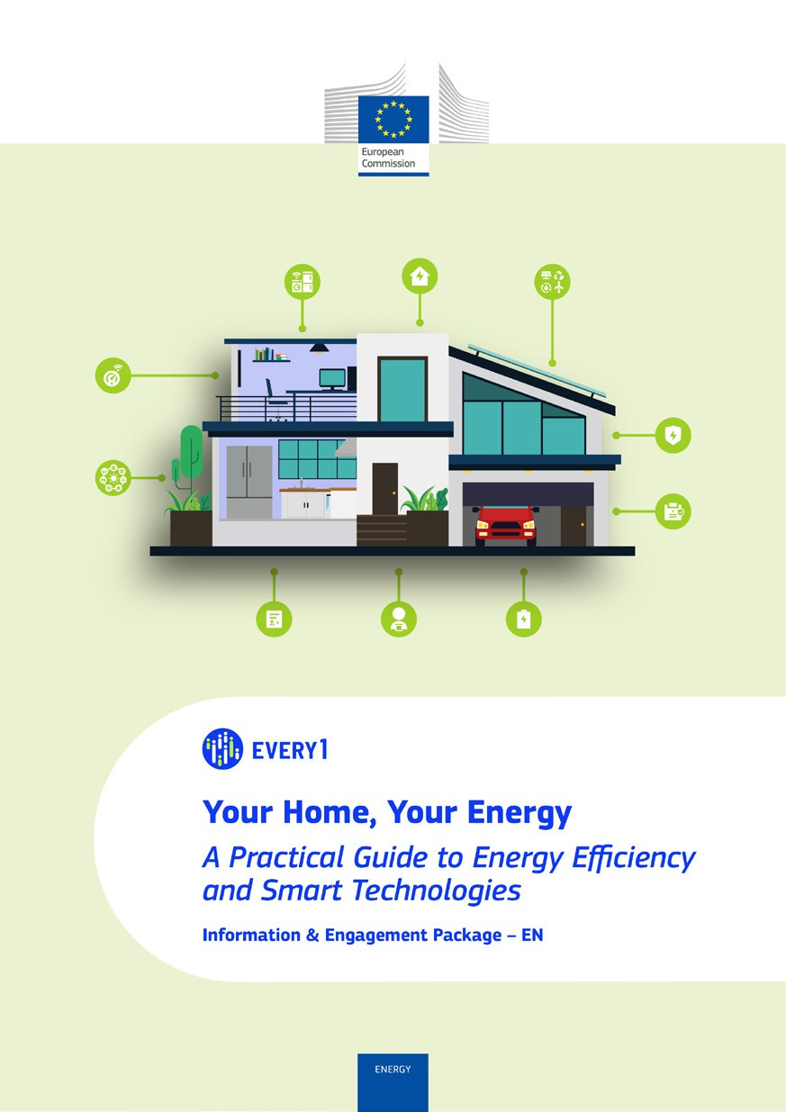
Guia prático

Cartaz
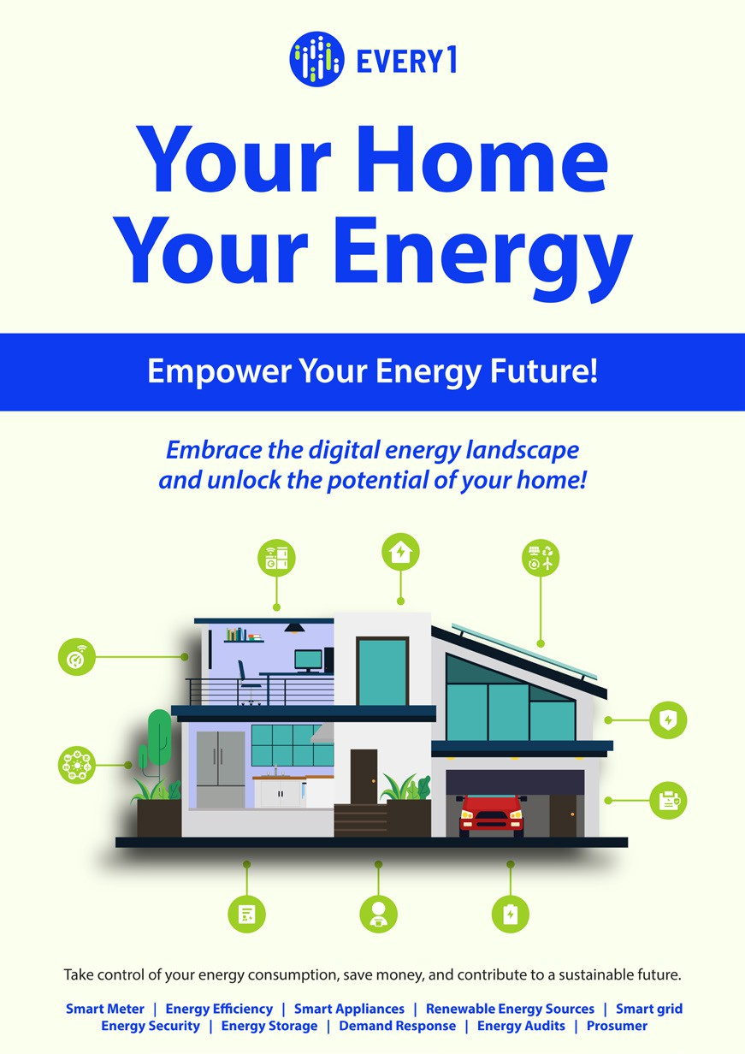

A sua casa, a sua energia
Perguntas frequentes

Pacote de Informação e Envolvimento – PT

Este material foi submetido a revisão entre janeiro e fevereiro de 2025.

Agradecemos o seu feedback aqui.
As suas ideias e recomendações são valiosas para nós neste material didático.


